1. 设置部门档案的备注信息（分五个地区，字必须一样不能有空格）

昆山销售部/北京/山东/四川/海外

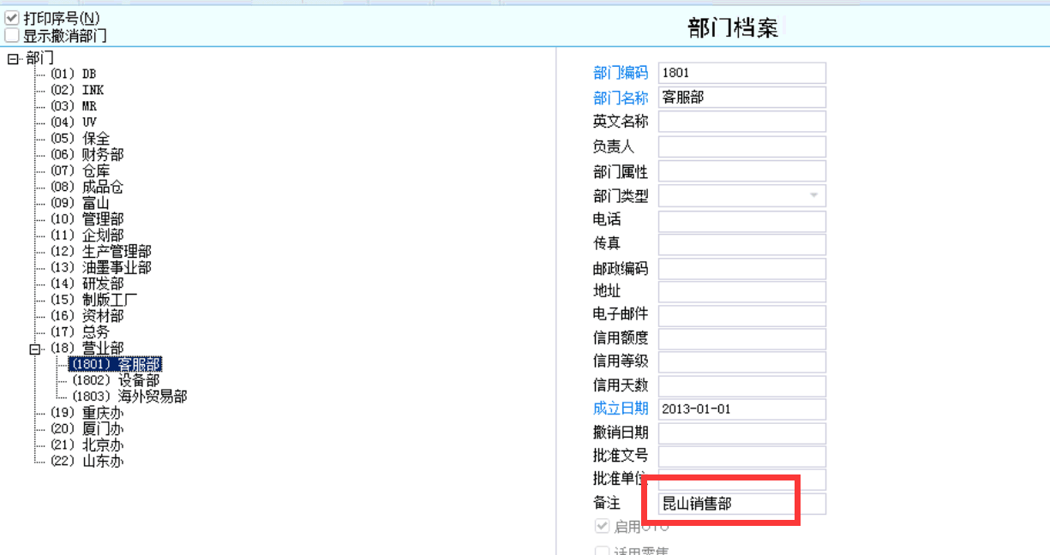

1. 将客户的分管部门对应到第一步设置的部门里

如图C05320004的分管部门是 1801 – 客户部，那就属于 昆山销售部

